**生成：春日野菜正当时**

（时间：2024年4月1日 —— 2024年4月12日）

1. **主题思路**

（一）主题来源

春光明媚的日子里，风是活的，花是动的，大地是醒着的。沉闷了一整个冬天，孩子们终于能走进自然，呼吸满园绿意间的新鲜空气，感受阳光与微风的和煦温暖。在户外活动之时，孩子们惊喜地在草地里发现一株绿色顶上开着小小黄花的植物，和别的草很不一样，好奇地问我们：“老师，这是什么呀？”我回道：“这是荠菜，是可以吃的野菜，可以包荠菜馄饨吃。”孩子们纷纷围上前来，叽叽喳喳的声音不绝于耳。有的孩子认为这是一种草不能吃的。孩子们激烈的讨论触发了一旁老师的思考：围绕野菜幼儿了解多少？园内有野菜吗？我们可以为幼儿提供哪些支持？顺应幼儿对野菜的兴趣，参照《3-6岁儿童学习与发展指南》中的教育建议，我们和幼儿一起开始探寻野菜的秘密。

（二）幼儿经验

小班幼儿能认识常见的蔬菜，但对野菜的认识还比较有限。在与我班幼儿的日常谈话中，我们了解到，幼儿对于野菜仅仅知道春天会长野菜，野菜是可以吃的。对于野菜，幼儿有更多想要了解的内容，比如，19名幼儿的小朋友想要了解野菜有那些；14名幼儿想知道野菜有什么功效；20名幼儿想知道野菜可以做哪些好吃的美食……从幼儿的兴趣和好奇点出发，我们抓住契机开展《春日野菜正当时》主题课程，引导幼儿认识春天的野菜，让幼儿在与自然的亲密接触中学会观察、懂得对比、尝试探索、收获快乐。

1. **主题目标**

1.认识春天常见的野菜，知道其名称、外形特征和作用。

2.尝试运用多种感官，在看一看、摸一摸、闻一闻、尝一尝中辨别野菜。

3.喜欢接触大自然，愿意参加探究活动，萌发对春天植物的喜爱之情。

**三、主题网络图**

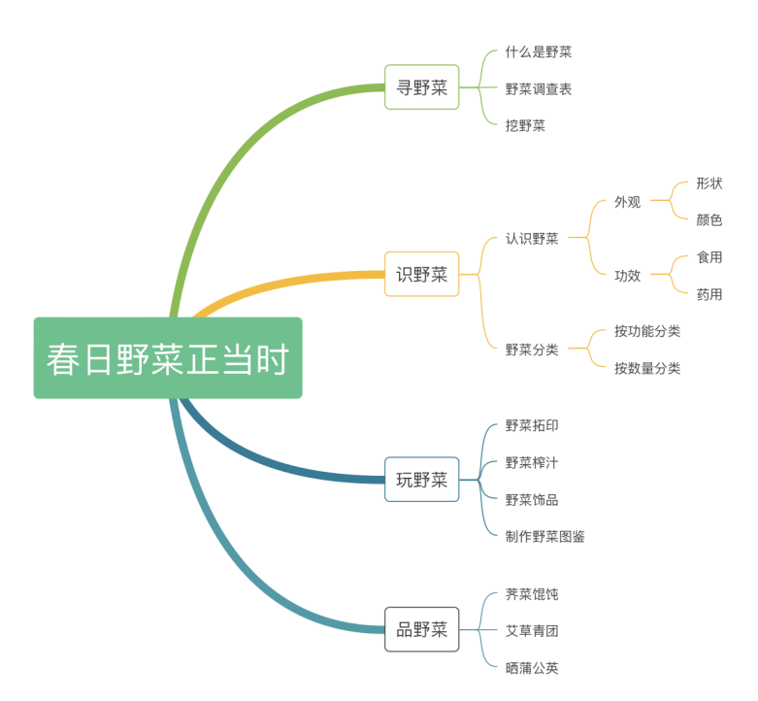（一）开展前线索图